INSCRIPTION : Week-end plantes comestibles sauvages

Nom / Prénom :
Adresse :
Tél. :
e-mail :

Personne accompagnante:
Nom / Prénom :

Si différent :
Adresse :
Tél. :
e-mail :

Date du week-end animé par Françoise Marmy: 9-10 juin 2018 (sam.10h00 – dim.17h00)

Prix : CHF 350.-/pers.

5% de rabais sur
la 2e inscription
(inclus 3 repas, nuitée et cuisine aménagée dans un lieu choisi tout confort situé au plus proche de la nature et loué en privatif pour les participants du stage, fascicule de recettes, sans oublier les surprises
de la cuvée exclusive et haute en couleurs 2018 !...)

Courant mai une fiche récapitulative avec toutes les informations nécessaires au week-end sera envoyée par mail aux personnes inscrites.

L’inscription est effective uniquement lorsque le montant total aura été versé à :

Jura Escapades / Anouk Duflon
Banque Cantonale du Jura / 2350 Saignelégier
Compte n° 425.551.013.70
IBAN CH 4700789042555101370
CCP correspondant 23-261-5 (préciser le n° IBAN)

Lieu et date :

Lu et approuvé (prénom/nom) :

Merci de renvoyer ce formulaire dans les meilleurs délais à l’adresse suivante:

contact@jura-escapades.ch

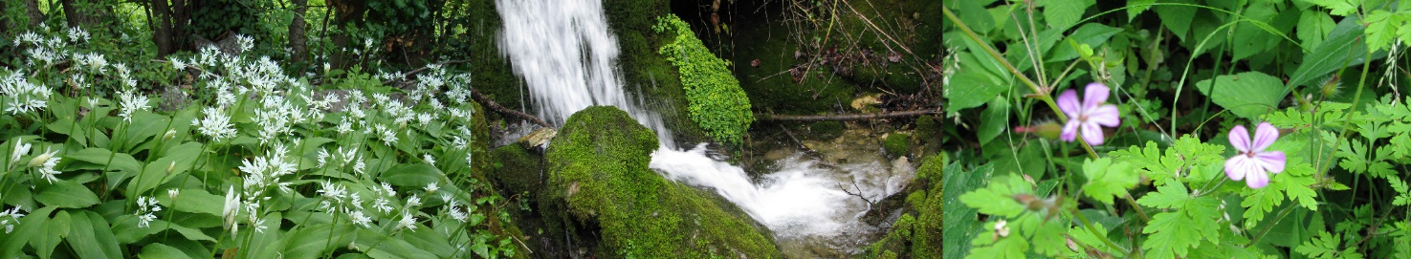

Conditions d’inscriptions:

Nombre de places limitées

Dans le cas où le nombre d’inscriptions est supérieur au nombre maximum de participants prévu, Jura Escapades informera les personnes concernées. Ces dernières pourront choisir une autre date de week-end planifiée par Jura Escapades ou seront remboursées sans frais du montant payé.

Inscriptions:

Les places étant limitées, les inscriptions au stage sont définitives et ne peuvent être annulées. En cas d’annulation ou d’absence à la manifestation, le montant de l’inscription reste dû dans tous les cas et ne pourra faire l’objet d’une demande de remboursement. Par contre un remplaçant est le bienvenu au week-end à la place du participant initialement prévu.

Modification du programme :

En cas de besoin, Jura Escapades se réserve le droit d’adapter le programme en offrant des prestations du même ordre.

Annulation, report :

Dans le cas où Jura Escapades se verrait contraint d’annuler ou de reporter la date du week-end, les personnes inscrites pourront choisir une autre date de week-end planifiée par Jura Escapades ou seront remboursées sans frais du montant payé.

Responsabilités

Les participants participent au week-end sous leur propre responsabilité et sont libres à chaque occasion d’effectuer ou non les activités proposées selon leur propre jugement. La responsabilité de Jura Escapades n’est engagée qu’en cas de faute de sa part.

Réclamations :

Toute réclamation ou autres demandes de la part du client doivent être présentées par écrit à Jura Escapades au plus tard dans un délai de 10 jours suivant la fin de la manifestation.

Droit et for juridique :

Le droit suisse est applicable et les participants acceptent le for juridique de Saignelégier.

Si vous avez des questions...

N’hésitez pas à nous contacter. Nous sommes à votre disposition...

Pour que votre week-end se déroule dans des conditions optimales!

